Partie 2 : Programmation avec documents autorisés

- Soit une représentation de l'expression arithmétique (3-2) x (7 + (10 / 2)) par un arbre binaire :
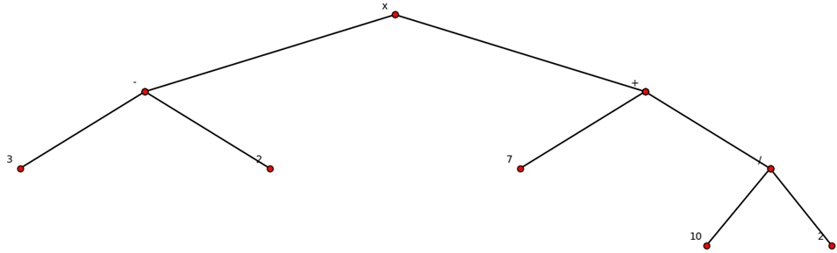

  - Compléter l'expression qui représente cet arbre binaire :
Réponse :
Exemple4 = (
"x",
("-", (3, None, None), (2, None, None)),
("+", (7, None, None), ("/", (10, None, None), (2, None, None))),
)

  - Vérifier en utilisant la fonction dessiner(t) que l’arbre s’affiche correctement et faire une capture du code et de l'arbre affiché :
Réponse :
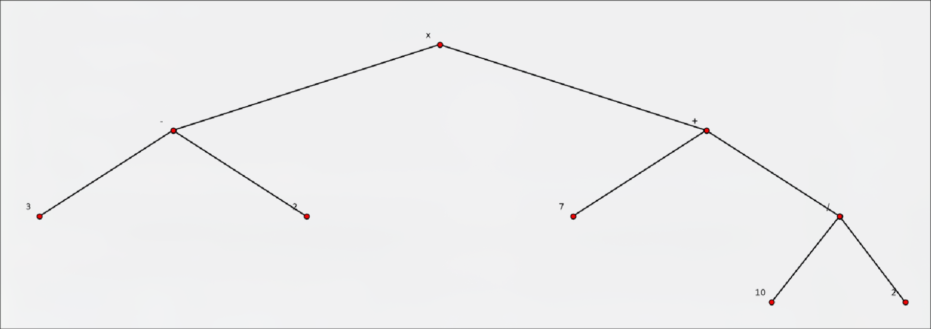

Utilisation de l'arbre :
Vous allez créer une fonction récursive "operation(s)" qui doit nous permettre d’obtenir la valeur correspondant à l’expression arithmétique représenté par l’arbre ci-dessus.
Si le nœud considéré contient un entier, l’évaluation en ce nœud doit renvoyer la valeur de l’entier, sinon si le nœud contient par exemple un (‘+’ , ‘-‘, ‘x’, ‘/’) , l’évaluation doit renvoyer le résultat de l’évaluation du fils gauche plus le résultat de l’évaluation du fils droit .
On suppose que les fonctions ci-dessous existent :
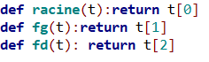

  - Compléter l’algorithme incomplet de la fonction "operation(s)" :
Réponse :
def operation(s) :
x contient la racine de s
u contient le fils gauche de s
v contient le fils droit de s
Si x vaut ‘+’ alors renvoyer operation (u) +operation(v)
Si x vaut ‘-‘ alors renvoyer operation (……………………..
Si……………………………………………………………………
Si…………………………………………………………………..
Sinon renvoyer ………………………..

  - Coder l’algorithme et tester la fonction "operation". Donner le résultat print(operation(exemple4)) . Faire une capture du code et du résultat.
Réponse :
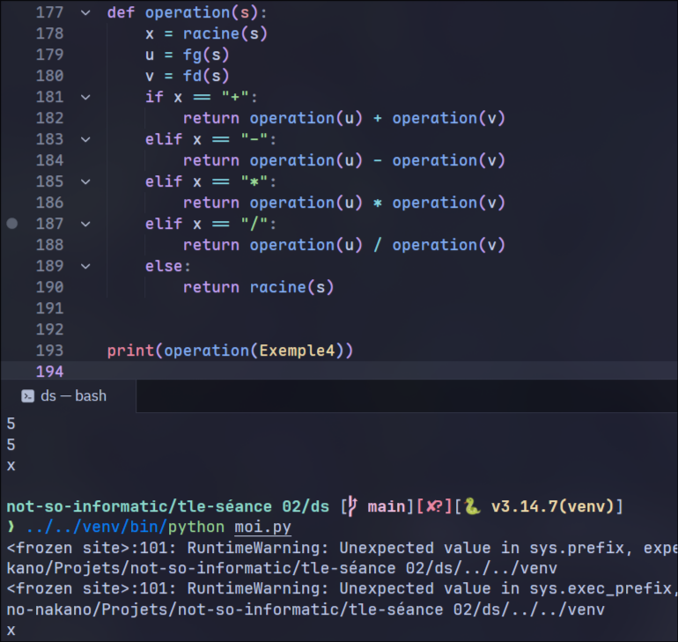

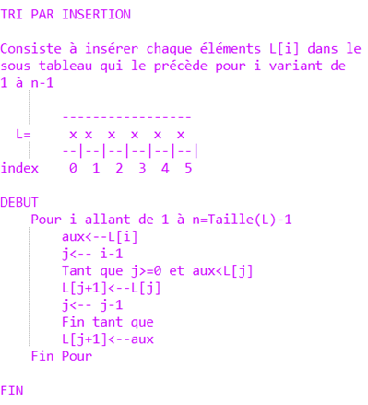
Soit la liste suivante : L=[1,11,12,2,60,9]
On veut en utilisant le principe du tri par insertion réorganiser cette liste pour classer les nombres du plus petit au plus grand.
L’algorithme de ce tri vous est donné ci-contre :

- Coder et afficher le résultat du tri. Faire une capture du code et du résultat.
Réponse :
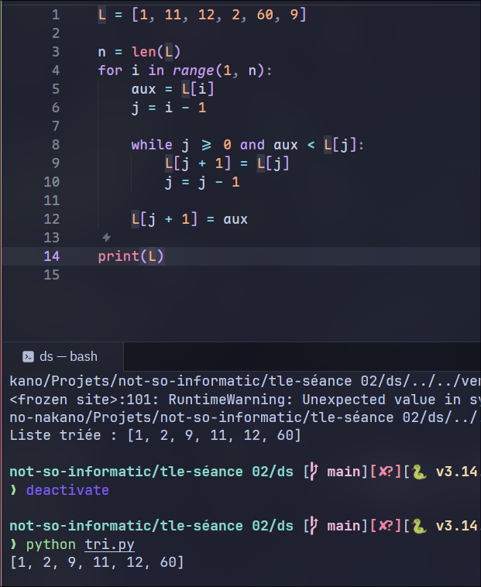

Nous avons vu qu’un certain parcours récursif d’un arbre permettait aussi d’obtenir des éléments triés. C'est le parcours infixe:
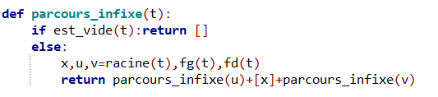

Sachant que l’on a une liste non triée au départ : L=[1,11,12,2,60,9]
- Rappeler les différentes fonctions à appeler dans l’ordre qui vont permettre d’obtenir à partir d’un arbre, une liste des nœuds triés :
Réponse :
est_vide(t)
racine(t)
fg(t)
fd(t)
tri(t)
parcours_infixe(t)
hauteur(t)
dessiner(t, labels=True)
dessiner_aux(t, rect, dy, labels)
inserer(x, t)
construire_arbre(L)

- Donner à l’aide de la fonction dessiner (arbre) la représentation de celui-ci
Réponse :
